**GIÁO PHẬN BÀ RỊA**

**GIỜ KINH**

**KÍNH THÁNH GIUSE**

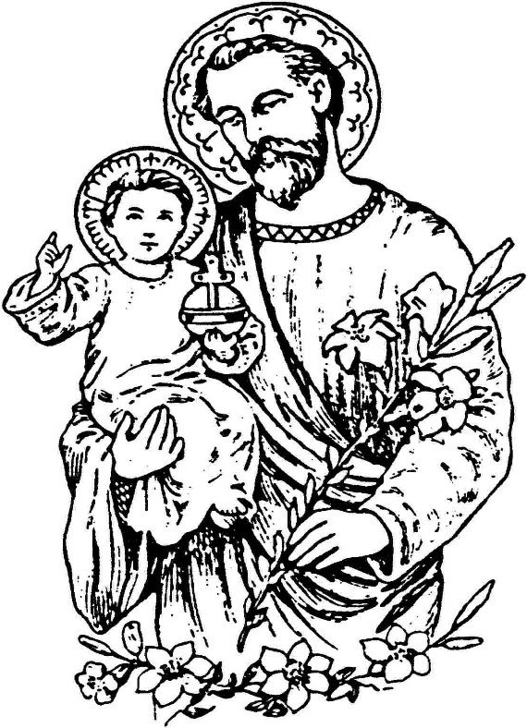

**19 giờ 00 Thứ Tư – Ngày 03.3.2021**

**GIỜ KINH KÍNH THÁNH GIUSE**

**19 giờ 00 Thứ Tư – Ngày 03.3.2021**

**\*\*\***

1. **Dấu Thánh Giá – Kinh Chúa Thánh Thần**

***Kính mời cộng đoàn đứng***

Nhân danh Cha và Con và Thánh Thần. Amen.

Cầu xin Chúa Thánh Thần…

1. **Kinh Tin**
2. **Kinh Cậy**
3. **Kinh Kính Mến**
4. **Lời nguyện**

***Mời cộng đoàn cùng đọc chung***

Kính chào Đấng Gìn giữ Đấng Cứu Thế,

Bạn trăm năm của Đức Trinh Nữ Maria.

Chúa đã trao Con Một của Chúa cho ngài;

Mẹ Maria đã tin tưởng vào ngài;

Chúa Kitô đã lớn lên thành người cùng với ngài.

Lạy Thánh Giuse diễm phúc,

xin cũng hãy tỏ ra ngài là cha của chúng con

và hướng dẫn chúng con đi trên đường đời.

Xin ban cho chúng con ân sủng,

lòng thương xót và lòng can đảm,

và xin bảo vệ chúng con khỏi mọi sự dữ. Amen.

***(****Trích* [*Tông thư Patris Code*](https://www.hdgmvietnam.com/chi-tiet/tong-thu-patris-corde-nhan-ky-niem-150-nam-ton-vinh-thanh-giuse-la-bon-mang-hoi-thanh-41101)*về*[*Năm Thánh Giuse*](https://tgpsaigon.net/bai-viet/nam-thanh-giuse-nhung-dieu-nguoi-cong-giao-can-biet-61799) *của Đức Thánh Cha Phanxicô)*

**Một người đọc:** Lạy Thánh Cả Giuse! Ngài là mẫu gương tuyệt vời của của việc lắng nghe và thực hành Lời Chúa. Giờ đây, xin ngài dạy chúng con biết lắng nghe Lời Chúa, giúp chúng con hiểu ý Chúa, và mau mắn thi hành trong cuộc sống hàng ngày.

1. **Hát tôn vinh Lời Chúa**

***Lời Hằng Sống (Tác giả: Vi Nam)***

**(1).** Lời Người sáng ngời chiếu soi trần gian, dìu người lữ hành xuôi bến bình an, dù rằng đất trời lắm phen điêu tàn, ai giữ lời Cha sẽ mãi yên hàn.

**ĐK.** Lời Người êm đềm nhẹ nhàng trong đêm như tiếng ru mẹ yêu. Từng lời cao vời ngập tràn sức sống nuôi dưỡng con người. Lời Người dắt đường về miền yêu thương lai láng như trùng dương. Lời Người mãi còn ngọt ngào ân thiêng chứa chan cõi lòng.

1. **Công bố Lời Chúa (Mt 1,18 - 21.24.25)**

Tin Mừng Chúa Giêsu Kitô theo thánh Matthêu.

Sau đây là gốc tích Đức Giê-su Ki-tô: bà Ma-ri-a, mẹ Người, đã thành hôn với ông Giu-se. Nhưng trước khi hai ông bà về chung sống, bà đã có thai do quyền năng Chúa Thánh Thần. Ông Giu-se, chồng bà, là người công chính và không muốn tố giác bà, nên mới định tâm bỏ bà cách kín đáo. Ông đang toan tính như vậy, thì kìa sứ thần Chúa hiện đến báo mộng cho ông rằng: "Này ông Giu-se, con cháu Đa-vít, đừng ngại đón bà Ma-ri-a vợ ông về, vì người con bà cưu mang là do quyền năng Chúa Thánh Thần. Bà sẽ sinh con trai và ông phải đặt tên cho con trẻ là Giê-su, vì chính Người sẽ cứu dân Người khỏi tội lỗi của họ." Khi tỉnh giấc, ông Giu-se làm như sứ thần Chúa dạy và đón vợ về nhà. Ông không ăn ở với bà, cho đến khi bà sinh một con trai, và ông đặt tên cho con trẻ là Giê-su. **Đó là Lời Chúa.**

***CĐ: Lạy Chúa Kitô ngợi khen Chúa.***

1. **Suy niệm**

***Kính mời cộng đoàn ngồi***

**Thánh Giuse – Mẫu gương hoàn hảo cho người nhân thế**

Trong dòng lịch sử cứu độ mà Thiên Chúa thực hiện cho nhân loại, Thánh Giuse được tuyển chọn như người ôm lấy tất cả niềm chờ mong của dân tộc, như người đứng nơi cửa ngõ của thế giới con người để chào đón hồng ân cứu độ nơi Đức Giêsu. Giuse chính là người thay mặt nhân loại đón chào Thiên Chúa để Người có thể thực hiện lời hứa ban một Đấng Cứu Tinh xuất thân từ dòng dõi Đavít. Thánh Giuse cũng được chính Thiên Chúa tuyển chọn để làm cha Đấng Cứu Thế. Ngài sống theo niềm tin vào sự hướng dẫn của một mình Thiên Chúa.

Muốn hiểu biết về Thánh Cả Giuse, chúng ta hãy nhìn vào Thánh Gia thất xưa tại Nazaret, nơi Ngôi Hai Thiên Chúa nhập thể làm người. Thánh Giuse với vai trò Cha nuôi Đấng Cứu Thế, suốt cuộc đời Ngài tận tụy hi sinh. Trải qua bao sóng gió, thăng trầm, Ngài đã hoàn thành tốt nhiệm vụ nuôi dưỡng, che chở Chúa Giêsu cùng Đức Mẹ. Cuộc đời trần thế của Thánh Cả Giuse hết sức âm thầm và khiêm tốn với công việc thợ mộc vất vả. Ngài đã cần mẫn lao động để nuôi sống gia đình như bao người cha khác trên đời. Nhưng Thánh Cả Giuse đã trở thành vĩ đại, trở nên gương mẫu cho tất cả mọi người cha bởi cuộc đời ngài là một hành trình tìm kiếm, lắng nghe và thi hành thánh ý Thiên Chúa không ngơi nghỉ.

Thánh Giuse thực sự là đầy tớ tín trung hằng tận tâm coi sóc gia sản Thiên Chúa giao phó. Ngài quản lý các mầu nhiệm của Thiên Chúa, chăm sóc Đức Giêsu, là Đấng hoàn thành Giao ước Cứu độ.

Tóm lại, Thánh Cả Giuse là mẫu gương hoàn hảo cho mọi người thế chúng ta. Nơi ngài, chúng ta tập luyện được rất nhiều nhân đức. Chiêm ngắm ngài, chúng ta rút ra được nhiều bài học để ngày càng trở nên hoàn thiện.

Vì thế, chúng ta hãy noi gương Thánh Cả Giuse, luôn cố gắng lắng nghe Lời Chúa nói với chính mình giữa những ồn ào tất bật của công cuộc mưu sinh, và mau mắn thi hành ý Chúa trong cuộc sống hàng ngày, để nhờ đó, mỗi người sẽ trở nên công chính, và mọi người cùng giúp nhau ngày trở nên hoàn thiện.

1. **Hát suy niệm**

**Người Cha Hiền (Ns. Hồng Trần - Phạm Đình Đài)**

**(1).** Giu-se danh ngài là cha công chính xưa là bạn Đức Nữ Trinh nay hiển vinh trên nơi Thiên đình. Giu-se xin ngài làm cha con cái xin ngài ngày tháng dẫn đưa hộ phù cho các gia đình. Giu-se xin ngài dủ thương chúng con. Ban ơn hộ phù các gia đình. Cho cha mẹ hiền con ngoan một niềm cả nhà tình yêu Chúa xin được trung kiên.

**(2).** Giu-se danh ngài là cha công chính. Muôn đời ngài vẫn tín trung, cha đã nêu cao gương trung thành. Giu-se xin ngài làm cha con cái. Xin ngài ngày tháng dẫn đưa, phù hộ cho chúng con cùng. Giu-se cha là cậy trông chúng con. Yêu thương ngài dập xóa nguy nan. Nên như thành đồng, bao che vườn hồng. Một lòng đoàn con cúi xin tạ ơn cha.

1. **Kinh Kính Thánh Cả Giuse**

***Kính mời cộng đoàn đứng***

***Mời cộng đoàn cùng đọc chung***

**Lạy Thánh Giuse Bổn mạng Hội thánh,** ngài thật xứng đáng được khắp nơi ca tụng dưới danh hiệu cao đẹp của Tin mừng / là người tôi tớ tốt lành và trung tín / đã được Thiên Chúa tín nhiệm và ký thác toàn bộ gia nghiệp Nước Trời.

Quả vậy, trong kế hoạch nhiệm mầu của Thiên Chúa, ngài được chọn làm bạn của Đức Trinh nữ Maria; và dưới dòng họ của ngài, Con Thiên Chúa làm người thuộc hoàng tộc Đavít đã âu yếm gọi ngài là cha; giờ đây trên Quê Trời vinh phúc, ngài thực hiện vai trò một người bảo trợ, chuyển cầu cho các tín hữu trong đoàn dân Thiên Chúa.

Lạy Thánh Giuse Bổn mạng Hội thánh, chúng con ca tụng ngài là đấng công chính, đã nêu cao tấm gương một đời sống thánh thiện như lời Phúc âm khuyên dạy: nhờ việc vâng phục của ngài mà Ngôi Lời đã hoàn tất mầu nhiệm Nhập Thể cách tốt đẹp; trong nếp sống nghèo khó, ngài đã cùng Chúa Giêsu và Đức Mẹ làm phong phú cho đời sống các gia đình; ngài lại còn sống thanh khiết để bảo vệ và gìn giữ Mẹ Thiên Chúa. Xin chuyển cầu cho Hội thánh với biết bao nhu cầu và đòi hỏi trung tín trong sứ mạng, để mọi thành phần Dân Chúa được cùng ngài không ngừng tôn vinh Thiên Chúa / và phục vụ lợi ích anh em mình. Amen.

1. **Hát kết: Lạy Thánh Giuse**
2. Lạy Thánh Giuse vinh hiển trên nơi diệu quang! Người được Thiên Chúa phong ban tước lộc cao sang. Nhớ khi sanh tiền, Cha đã giữ gìn Thánh Thất, dám xin hộ phù đoàn con cái nơi trần gian.

**Đk:** Mừng lạy Cha chí nhân chí lành, là bạn thanh sạch Đức Nữ Trinh. Nhơn đức Cha rạng ngời, soi chiếu muôn nghìn đời, nguyện cho con noi dấu Người liên, để sau được vinh phúc vô biên.

1. **Kinh Cám Ơn**
2. **Kinh Trông Cậy**
3. **Các Câu Lạy**
4. **Chủ sự ban phép lành**